**Влияние моделируемых состояний на работоспособность оператора**

Вопросы исследования особенностей зрительного восприятия и визуальной оценки пространственных отношений приобретают в настоящее время особую важность в связи с реализацией все расширяющихся программ космических полетов. Специфика светотехнических характеристик космической среды — большие яркости и перепады контрастности, отсутствие привычной воздушной перспективы и полутеней — снижает надежность тех визуальных оценок пространственно-предметных отношений, навыки которых вырабатываются у человека в условиях наземной оптической среды. Кроме того, сами факторы космического полета могут оказывать непосредственное влияние как на периферические отделы зрительного анализатора, так и на функциональное состояние центральных его структур. Исследования функций зрения в космических полетах показали, что в невесомости снижается острота зрения, ухудшается на 20—40% зрительная работоспособность, изменяется зрительное восприятие предметных цветов. Причиной наблюдаемых сдвигов в функции зрительного анализатора является двигательная дискоординация в работе мышечного аппарата глаз, особенно сильно проявляющаяся в период адаптации к факторам космического полета.

В свою очередь эмоциональное напряжение, как сопутствующий фактор сложной и ответственной деятельности в космическом полете, также может изменять уровень психофизиологической активности, что опосредованно сказывается на деятельности зрительного анализатора, и в том числе на функциях восприятия.

Анализируя роль психики в механизмах рецепторной функции, М.И. Аствацатуров отмечал, что в нормальных условиях процесс сознания является следствием деятельности сенсорных систем, а именно — представление о внешнем предмете возникает под влиянием импульсов, вызываемых совокупностью раздражений, исходящих от внешнего объекта. Однако, как свидетельствуют многочисленные данные из области клинической неврологии, имеются достаточные основания для того, чтобы говорить о стимулирующем влиянии сознания на рецепторную функцию при восприятии реальных внешних раздражений. «Корковая функция всегда имеет своим основным фоном подкорковую функцию, «интрапсихический» процесс неразрывно связан с тимопсихическим процессом. Неизбежность отражения психической деятельности на зрительном бугре, этом истинном центре всей рецепторной системы, предполагает существование импульсов в направлении от коры головного мозга к этому центру. При известных условиях эти импульсы могут приводить к раздражению таламических чувствительных центров».

О влиянии психического состояния человека на функции восприятия писали В.М. Бехтерев и Г.Е. Шумков в связи с психофизиологическим анализом рефлекса настораживания, проявляющегося в период подготовки к опасным событиям. В частности, они подчеркивали, что в этом состоянии повышается чувствительность всех рецепторных образований. В чисто психологическом аспекте влияние некоторых личностных особенностей и состояний на функции восприятия исследовалось представителями функционально-психологического направления. В их работах был накоплен большой эмпирический материал, касающийся влияния на восприятие таких факторов, как установка, характер инструкции, прошлый опыт, особенности воспринимаемого материала и т.п. Несмотря на то, что данные факторы рассматривались как внешние по отношению к восприятию, эти работы подтвердили, что перцептивный процесс существенно зависит от особенностей личности и ее психического состояния.

Широко известны работы представителей школы Л.Н. Узнадзе, в которых процесс восприятия рассматривается в связи с активностью личности, с ее установкой. Роль различных видов человеческой деятельности в изменении порогов рецепторных функций изучалась Б.Г. Ананьевым, Б.М. Тепловым и др.

Заслуживают внимания работы, в которых исследуется влияние эмоциональных состояний на функцию зрительного восприятия или на те функции зрения, изменение которых в конечном счете сказывается на восприятии. Так, П.О. Макаров, изучая влияние эмоций на состояние некоторых нервных центров, установил, что положительные эмоции повышают их возбудимость, а эмоции отрицательные ее снижают. В частности, сопровождающиеся отрицательными эмоциями жажда и боль понижают возбудимость зрительного анализатора. Аналогичные исследования были проведены Е.Г. Кунашевой на детях. Она также пришла к выводу, что положительные эмоции повышают возбудимость зрительного анализатора. Это проявилось в укорачивании адекватной оптической хронаксии, понижении адекватной оптической реобазы. Отрицательные эмоции, наоборот, приводили к снижению возбудимости мозговых центров зрительного анализатора.

В ряде работ исследовалась чувствительность зрительного анализатора, определяемая по различным методикам, светочувствительность тем-ноадаптированного глаза и др.), в зависимости от различных психических состояний. Результаты исследований свидетельствуют о том, что психическое состояние определенным образом сказывается на функциональном состоянии зрительного анализатора и на визуальном восприятии. Заметные сдвиги некоторых функций зрения наблюдались у парашютистов в состоянии эмоционального напряжения перед прыжком с парашютом.

В наших исследованиях функции восприятия и визуальной оценки объектов исследовались применительно к деятельности оператора, включенного в систему дистанционного управления лунным модулем при посадке его на поверхность Луны.

Известно, что визуальная оценка степени пересеченности лунного рельефа при выборе площадки «прилунения» автоматических аппаратов является важным и весьма ответственным этапом таких полетов. Она включает три типа перцептивных операций: процессы различения элементов лунного рельефа, их распознавание и метрическую оценку.

С точки зрения теории информации различение элементов лунного рельефа есть не что иное, как выделение полезного сигнала от шума. При некоторых углах освещения. В данном случае такими полезными сигналами являются признаки, по которым можно распознавать кратеры, различного рода возвышения, камни, трещины, склоны и т.п.

Процесс распознавания объектов основывается на психологических закономерностях экстраполирования третьего измерения объекта. Задачи этого класса связаны с представлением о трех измерениях, которыми определяются фигуры с двойной или обратимой перспективой. В данном случае один и тот же трехмерный объект, видимый под разными углами, дает много разных проекций. Степень же контраста видимого изображения и дополнительные признаки обусловливаются углом и направлением освещения. На этом этапе восприятия происходит дальнейшее дифференцирование распознаваемых объектов по их группам, а также по форме, что позволяет определить принадлежность объектов к тому или иному классу.

Процесс визуальной метрической оценки включает определение трех измерений элементов лунного рельефа. Определение величины объекта в каком-либо измерении осуществляется путем решения пропорций трех измерений. Метрическая оценка может быть произведена в относительных единицах, если отсутствует соответствующий размерный эталон, или же в абсолютных — при знании истинной величины хотя бы одного из находящихся в поле зрения объектов. Безусловно, на точности этих определений будет сказываться целый ряд факторов: углы освещения, визирования, конфигурация, контрастность контуров объектов и т.д.

Изучив в предварительных сериях экспериментов на специальном моделирующем стенде указанные зависимости, необходимо было установить характер их изменений в связи с различными психическими состояниями оператора.

Наиболее типичными состояниями оператора для исследуемого вида деятельности мы считали измененную весомость тела, выраженное эмоциональное напряжение, а также сочетание этих двух состояний.

Эксперименты проводились с участием пяти испытуемых, хорошо подготовленных к решению данного типа визуальных задач на моделирующем стенде. Визуальная оценка пространственных параметров элементов лунного рельефа производилась каждым из них поочередно во всех указанных состояниях.

Субъективные ощущения частичной весомости тела формировались методом репродуктивного внушения в гипнозе на основе имевшегося у испытуемых опыта кратковременных переживаний частичной весомости тела.

Выраженное эмоциональное напряжение формировалось тем же методом с дополнительной внушенной установкой: «Эмоциональное напряжение вызвано стремлением выполнить поставленную задачу наилучшим образом, так как неточная работа увеличивает степень опасности для управляемого объекта».

Аналогичным способом внушалось и одновременное переживание двух указанных состояний. Такой план эксперимента имел целью установить особенности влияния на функции визуальной оценки не только каждого состояния в отдельности, но также и их одновременного переживания.

Динамика некоторых физиологических сдвигов, а также словесный отчет испытуемых свидетельствовали о том, что внушаемые психические состояния реализуются полностью. Обращает на себя внимание тот факт, что при моделировании эмоционального напряжения у испытуемых часто развивалась гипервентиляция с последующими жалобами на головокружение. Нередко для того, чтобы исключить развитие гипокапнической гипоксии, приходилось во время эксперимента снижать частоту дыхания специальным внушением.

В то же время частота пульса не достигала больших величин, что следует связывать со спецификой моделировавшейся в эксперименте деятельности, не требовавшей соответствующей активизации двигательного анализатора. Аналогичные изменения отмечались в исследованиях В.П. Соловьевой, изучавшей психофизиологические реакции у человека при умственном труде, сопровождавшемся значительным эмоциональным напряжением. При напряженной работе испытуемых за экспериментальным пультом диспетчера у них наблюдалось даже снижение частоты сердечных сокращений по отношению к фоновой.

Как показали результаты экспериментов, точность визуальной оценки глубины кратеров в зависимости от переживаемых психических состояний меняется в значительной степени.

Визирование лунного рельефа при угле освещения i «■ 7° на фоне субъективных переживаний сниженной весомости тела снижает точность метрической оценки на 14%.

Моделируемое эмоциональное напряжение с внушенной установкой, что недостаточная точность оценки связана с угрозой для объекта, наоборот, повышает надежность работы на 40%.

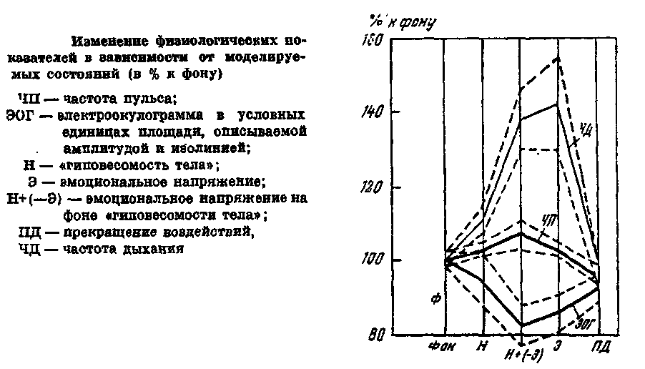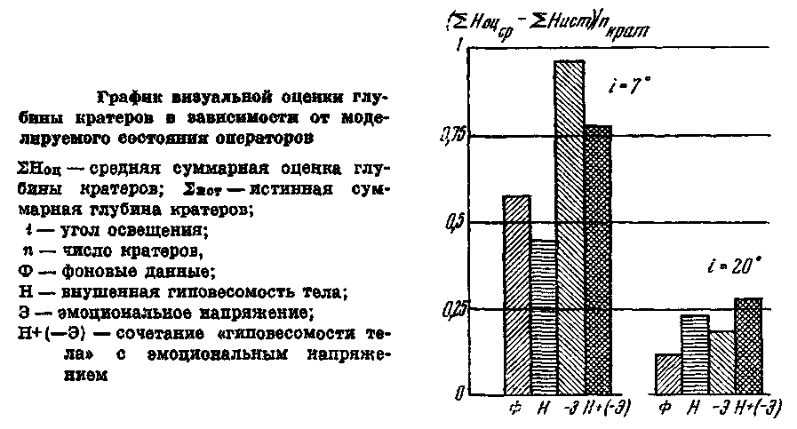

Характерно, что переживание того же эмоционального состояния на фоне пониженной весомости повышает точность визуальной метрической оценки лишь на 30%. Следовательно, состояние гиповесомости способствует снижению качества указанного вида деятельности. Это может быть связано с явлением глазодвигательной дискоординации: как видно на рис. 48, в ряде случаев движения глаз становятся более медленными и размашистыми, в результате чего площадь, описываемая электрофизиологическим импульсом и изолинией, возрастает относительно фоновых данных. В то же время, визуальная оценка глубины кратеров при угле освещения й=20° становится точнее во всех случаях моделируемых психических состояний в среднем на 10—15%.

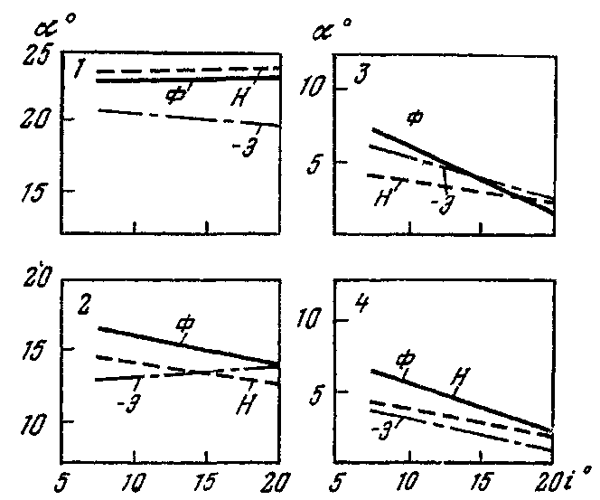

График визуальной оценки крутизны склонов различных моделируемых состояниях операторов

а —угол визирования; ie — угол освещения; Ц— фоновые данные; Н —при внушенном снижении веса; —Э — при психическом напряжении; 1—4 — данные четырех испытуемых

Изменение точности зрительной оценки крутизны склонов лунного рельефа находится в очень сложной зависимости от различных психических состояний и условий освещения и визирования. Средние данные, характеризующие эту зависимость, представлены на рис. 50. Наиболее общей закономерностью и здесь оказывается повышение точности работы при моделируемом эмоциональном напряжении. Субъективное переживание частичной весомости тела нередко сопровождается тенденцией к снижению точности визуальных метрических оценок.

Таким образом, как показывают результаты экспериментов, психическое состояние оператора в значительной степени отражается на изменении функций зрительного восприятия и в частности функций метрических оценок воспринимаемых объектов применительно к условиям лунного рельефа. В зависимости от специфики переживаемого состояния оно может повышать или снижать эту функцию. Проектирование и разработка соответствующих технических систем должны учитывать это свойство оператора и уровни колебания его надежности в данном виде деятельности.

Динамика слежения дискретного характера. Исследование уровня работоспособности космонавта-оператора по выполнению задач астронавигации с моделированием различных психических состояний проводилось на аналого-цифровом комплексе автономной навигации пилотируемого космического летательного аппарата.

Аналого-цифровой комплекс состоял из имитаторов небесной сферы и земной поверхности, управляющей электронной цифровой вычислительной машины «Днепр», аналого-вычислительной машины «Мн-10» и действующего макета секстант-визира. В качестве имитатора небесной сферы был использован плоский планшет, в котором смонтированы самолетные малогабаритные лампы, имитирующие участок северного неба, описанный радиусом 40° вокруг Полярной звезды. Имитатор земной поверхности представлял собой специальную цветную карту участка местности, наблюдаемого с высоты полета 200 км. Для описания анализа деятельности космонавта-оператора, включенного в аналого-цифровой комплекс, использовался специальный функционально-алгоритмический метод.

Основными задачами данной серии исследований являлись:

— изучение уровня работоспособности космонавта-оператора по выполнению астронавигационных операций с использованием космического секстант-визира в условиях моделирования отдельных факторов космического полета пилотируемого КЛА и в условиях отсутствия этих факторов;

— разработка на основании экспериментальных данных конкретных рекомендаций, относящихся к тренажным средствам подготовки космонавта-оператора для выполнения астроизмерений с применением космического секстант-визира.

Все испытуемые проходили предварительную теоретическую и практическую подготовку, а затем тренировались в работе с секстант-визиром до получения устойчивых результатов.

Оценка качества выполнения операций на моделирующем стенде осуществлялась по временным, точностным и интегральным характеристикам. Временные показатели выполнения астронавигационных операций в системе «оператор—СВ» характеризуют одну из сторон эффективности работы оператора. В основу математической модели времени выполнения оператором астроизмерений положена стохастическая модель обучаемости. Точностные показатели работы оператора определялись посредством регистрации ошибок астроизмерений по четырем каналам секстант-визира с помощью ЭЦВМ «Днепр» и соответственно статистически обрабатывались. Интегральные оценки качества работы оператора (оценка качества переходного процесса астроизмерений) имели целью дать общую оценку скорости и точности астронавигационных операций.

Таблица 3

Изменение временных параметров астроизмерений в моделируемых психических состояниях

|  |  |  |  |
| --- | --- | --- | --- |
| Моделируемое психическое состояние | Дисперсия | Время выполнения с вероятностью 0,99 | Тф-Тх 2V100 |
| Гиповесомость тела | 180,9 | 74,8 | 30,5 |
| Гиповесомость с психическим напряжением | 226 | 82,3 | 42,3 |
| Психическое напряжение с нормальным весом тела | 212,2 | 78,8 | 37,0 |

Временные характеристики работы оператора регистрировались по следующим показателям:

— время выполнения астроизмерений в системе «оператор— СВ», исчисляемое с момента подачи сигнала на начало работы до момента окончания наведения;

— время рабочей реакции оператора, исчисляемое с момента подачи сигнала на начало работы до момента первого движения ручками управления;

— время принятия решения об окончании наведения, исчисляемое с момента окончания управляющих движений до нажатия кнопки, сигнализирующей об окончании наведения.

В первой серии экспериментов методом постгипнотической реализации внушений моделировались следующие психические состояния: «гиповесомость» тела, «аварийная ситуация, требующая предельной психической мобилизации оператора», и сочетание этих двух состояний. Результаты данной серии экспериментов после соответствующей статистической обработки сведены в табл. 3. Анализ приведенных результатов показывает, что при моделировании условий космического полета отдельные его факторы приводят к увеличению времени астроизмерений на 30—40%.

Результаты обработки данных по точности выполнения оператором астроизмерений в системе «оператор—СВ» показали, что только 10% ошибок по точности наведения выходят за пределы возможных инструментальных погрешностей системы.

Моделируемые психические состояния оператора проявлялись не только в виде субъективных переживаний, но и в изменении соответствующих физиологических показателей. Показатели закономерно изменяются в зависимости от специфики психического состояния. Характерно, что сильное психическое напряжение на фоне его постгипнотической реализации протекает с преобладанием парасимпатической иннервации, но с выраженным нарастанием частоты дыхания. В то же время в первые периоды субъективного переживания гиповесомости тела наблюдается преобладание симпатикотонических влияний, в результате чего частота пульса заметно возрастает без существенного учащения дыхания, если «гиповесомость» не сопровождается психическим напряжением. Если же состоянию гиповесомости сопутствует психическое напряжение, то в эксперименте возникают крайние формы гипервентиляции. Следует отметить, что в любом случае в процессе работы оператора адаптационные механизмы физиологических систем приводят к снижению явлений тахикардии, однако не уменьшают в заметной степени явлений гипервентиляции.

Изучение сложных видов слежения. В данной серии экспериментов операторы выполняли несколько последовательных операций: зрительный поиск движущегося точечного источника света на специфически «зашумленном» фоне в телесном угле, равном 60 угловым градусам, а затем операции слежения, моделирующие различные этапы сближения и стыковки космических кораблей.

Всего было проведено около 60 экспериментов, в которых участвовали 17 испытуемых. У каждого из них методом постгипнотической реализации внушений формировались однотипные психические состояния. Степень реализации внушаемых состояний оценивалась на основании комплексных сдвигов физиологических функций и с учетом субъективных переживаний испытуемых.

Усредненные результаты этой серии экспериментов позволили выявить существенную закономерность. Время зрительного поиска, сократилось у всех операторов в среднем на 17%. Оно продолжало сокращаться, когда это же эмоциональное состояние сопровождалось субъективным переживанием сниженной весомости тела, и увеличилось на 10% относительно фоновых значений, когда переживание гиповесомости тела протекало без существенной активизации эмоциональной сферы оператора.

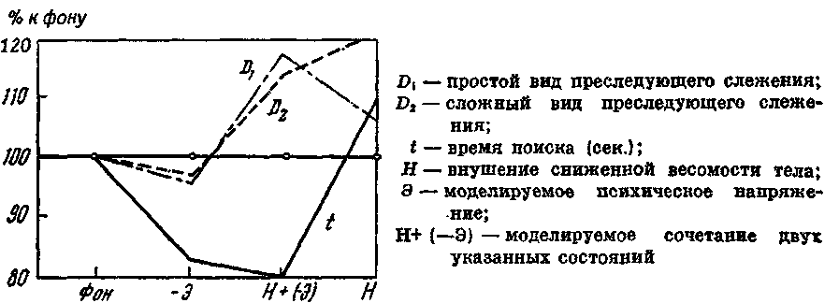

Указанные сдвиги в функционировании зрительного анализатора не являются неожиданными. Активизация зрительных функций в ситуациях с элементами угрозы отмечалась еще в исследованиях В. М. Бехтерева и Г. Б. Шумкова, подчеркивавших, что в этих случаях происходит «обострение функций воспринимающих органов с повышением ориентировочных рефлексов в области зрения, слуха и осязания».

В то же время переживание сниженной весомости тела, сопровождающееся реальным снижением проприоцептивной импульса-ции, как это имеет место в космическом полете, или ее целенаправленным торможением вследствие второсигнальных воздействий, как это имеет место в наших экспериментах, вызывает двигательную дискоординацию в работе мышечного аппарата глаз, что приводит к снижению качества данного вида операторской деятельности. Специальное исследование данного вопроса позволило установить характер функциональных сдвигов глазодвигательных реакций в каждом из моделируемых психических состояний оператора. Они с достаточной полнотой объясняют причину описанных колебаний зрительной работоспособности оператора в различных психических состояниях.

Выполнение второй операции, лишь косвенно отражающееся на конечных результатах деятельности, в состоянии моделируемого эмоционального напряжения в среднем улучшилось на 4% относительно фоновых данных. При этом имели место индивидуальные колебания работоспособности как в сторону ее улучшения, так и в сторону снижения.

Точность выполнения следующего этапа моделируемой комплексной задачи в среднем возросла на 3%, хотя имел место и случай ее ухудшения.

Внушение пониженной весомости тела как с сопутствующим эмоциональным напряжением, так и без него приводит к значительному снижению точности выполнения и первой и второй задачи в среднем на 15—20%. Здесь сказывается дискоординация двигательной деятельности, которая бывает особенно заметной в переходные фазы адаптации к субъективным переживаниям сниженной весомости тела. Она хорошо прослеживается в реальных космических полетах и наблюдалась в наших многосуточных экспериментах с постгипнотической реализацией внушения пониженной весомости тела. Субъективно это проявляется в нарушении общего комфорта рабочей обстановка, в необходимости принимать дополнительные меры фиксации на рабочем месте, «чтобы не всплыть», в непривычной размашистости движений рук. Часто испытуемые отмечали, что в состоянии «невесомости» ручки управления становятся более тугоподвижными, «их загрузка возрастает», хотя реально загрузка рычагов управления не изменялась. Все это, согласно словесному отчету испытуемых, приводило к снижению точности управления.

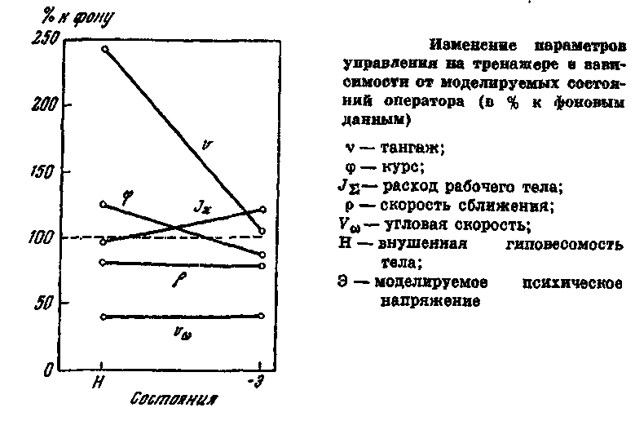

Данные описанной серии исследований говорят лишь об изменении точности конечных результатов слежения при экспериментальном моделировании различных психических состояний. Специфика решаемых оператором задач и моделирующих устройств не давала возможности проанализировать другие параметры деятельности.

В следующей группе экспериментов, производившихся на специальном моделирующем стенде, имелась возможность выявить динамику некоторых слагаемых управляющей деятельности, в том числе расхода рабочего тела, в зависимости от переживаемых оператором психических состояний. Качество управления в состоянии моделируемой частичной весомости резко снижается за счет возрастания ошибок управления объектом по тангажу и курсу соответственно на 145 и 25% при практически неизменном расходе рабочего тела.

При эмоциональном напряжении почти все параметры управляющей деятельности выдерживались точнее, чем в фоновых экспериментах. Вместе с тем улучшение качества работы операторов в этом состоянии сопровождалось повышением суммарного расхода рабочего тела на 20% относительно контрольных цифр. Понятно, что возросшая осторожность и точность выдерживания заданных параметров полета приводили к дополнительной нагрузке на органы управления в виде возросшей частоты включения двигательных установок.

Специфичность моделируемых психических состояний и их выраженное влияние на качество тонких зрительно-координационных действий давали основание предполагать, что переживание этих состояний сказывается не только на двигательных функциях мышц исполнительных органов, но и на анализаторных функциях органа зрения, изменяя характер глазодвигательных реакций. Проверка этого предположения облегчалась тем, что, метод постгипнотической реализации внушенных психических состояний позволял формировать повторно у одних и тех же испытуемых одни и те же внутренние переживания, что давало основание усреднять результаты экспериментов.

Приступая к исследованию динамики взора в зависимости от переживаемого психического состояния, мы исходили из того, что с помощью поисковых и установочных движений глаз происходит выделение объекта восприятия, оценка его пространственного положения и соотношения с другими объектами, находящимися в поле зрения.

Исследование поисковых движений глаз у операторов радиолокационных установок проводил З. Гератеволь. По его данным, за двухчасовой период дежурства при рассматривании экрана глаза оператора совершают 7000 саккадических движений, за счет которых и происходит поиск заданных объектов. При поиске наблюдается максимальная частота движений глаз, сопровождение же найденного объекта приводит к ее снижению. Скачки при поиске характеризуются обычно переменной величиной. Большой материал относительно поисковых движений глаз содержится в книге Г.Т. Базвелла. Он регистрировал движения глаз при рассматривании картин и описал две стадии этого процесса. На первой стадии движения размашисты, фиксации коротки. На второй стадии поисковые движения сменяются гностическими; при этом движения становятся более мелкими, а фиксации более длительными. А.Л. Ярбус считает, что в естественных условиях размер скачка не превышает 20°. Очень часто повороты глаз, превышающие 15°, складываются уже из двух или трех скачков. Однако, по данным И.Д. Хайде, во многих случаях скачки могут достигать 50—60°.

Мы допускали, что амплитуда скачков при зрительном поиске и выполнении зрительно-двигательного слежения может меняться не только в зависимости от характера выполняемой задачи, но и в зависимости от психического состояния оператора. Такое предположение было основано на учете экспериментальных факторов, показывающих, что скачок глаза не регулируется по ходу движения, а формируется специальным задающим механизмом.

Особенности глазодвигательных реакций при зрительном поиске операторами светящейся точки и преследующем слежении исследовались при моделировании указанных ранее психических состояний. Так как все эти операции проводились в полной темноте, в экспериментах использовался метод киносъемки взора в инфракрасных лучах с последующей покадровой расшифровкой и математической обработкой полученного материала.

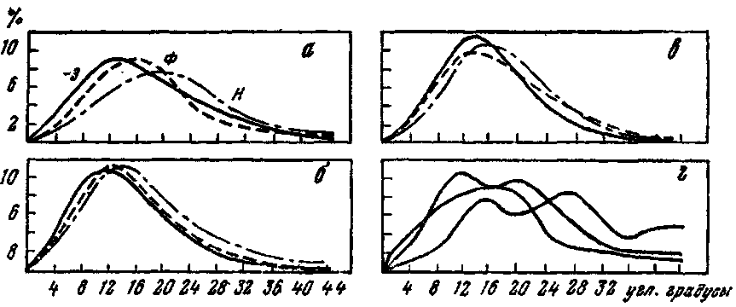

Кривые распределения величин скачков взора в зависимости от внушаемых состояний при выполнении различных операций

Ц — фоновые данные; З — внушение гиповесомости; Э — психическое напряжение; б — зрительный поиск; б — простой вид преследующего слежения; в — сложный вид преследующего слежения; г — зрительный поиск при одновременном воздействии «гиповесомости» и психического напряжения

На рис. представлены типичные маршруты взора при решении оператором задачи зрительного поиска точки в различных психических состояниях. Обращает на себя внимание тот факт, что моделируемое эмоциональное напряжение приводит к характерному изменению динамики скачков взора: редкие одиночные длинные скачки перемежаются с множеством коротких. В то же время переживание пониженной весомости тела изменяет функцию задающего механизма глазодвигательных реакций в сторону значительного преобладания более длинных скачков.

Очень демонстративно зависимость глазодвигательных реакций от моделируемых состояний при выполнении оператором указанных операций проявляется на кривых распределения величины скачков взора. Усредненные по пяти операторам данные сглаживают выраженные индивидуальные отклонения и позволяют вскрыть четко проявляющуюся закономерность. Эмоциональное напряжение не только при зрительном поиске, но и при других операциях приводит к сдвигу глазодвигательных реакций в сторону более коротких скачков. В то же время переживание пониженной весомости тела вызывает во всех случаях значительное удлинение скачков. Одновременное переживание этих психических состояний приводит к тому, что на кривой распределения величин скачков взора возникает два максимума, один из которых характерен для первого состояния, другой — для второго.

Выявленная особенность функционирования зрительного анализатора нуждается в дальнейшем уточнении с применением более чувствительных методов исследования. Не исключена возможность, что переживаемое оператором психическое состояние отражается не только на скачкообразных движениях глаз, но и на других видах их движения. Практическая же ценность приведенных данных состоит в том, что, зная индивидуальный «спектр» величины зрительных скачков при выполнении определенного теста, можно по наблюдаемым сдвигам судить об изменениях психического состояния оператора в процессе осуществляемой деятельности.

Комплексное изучение уровня работоспособности оператора летного профиля» В одной из серий экспериментов исследовалось влияние моделируемого психического напряжения на качество пилотирования летного тренажера. Группа операторов предварительно прошла обучение и тренировку по выполнению поставленной задачи с заданными параметрами полета.

Оценка качества пилотирования производилась по выполнению захода на посадку с прямой с рубежа 16 км. Начальные параметры полета задавались постоянными, варьировался только знак исходного углового отклонения самолета от посадочной прямой. Оценивались три этапа, выполняемые при заходе на посадку:

1. Выход на прямую посадки в режиме горизонтального полета до зоны глиссадного радиомаяка.

2. Полет до дальнего привода со стабилизацией самолета на посадочной траектории снижения с заданной скоростью полета и завершение выхода на посадочную прямую.

3. Полет от дальнего привода до ближнего привода со стабилизацией самолета на посадочной прямой и гашение скорости полета.

В каждом случае пилотирования определялись средняя и разброс сравнительных ошибок управления боковым и продольным движениями, величина а, характеризующая запаздывание при формировании управляющего воздействия, а также статистические показатели» изменения регулируемых параметров. Характеристики работы каждого оператора использовались для получения среднегрупповых данных.

На рис. представлены области значений ошибок управления по тангажу и крену в контрольных полетах и полетах в моделируемых состояниях психического напряжения, формируемых однотипным внушением в гипнозе следующей мотивации: «От качества пилотированвия зависит безопасность полета».

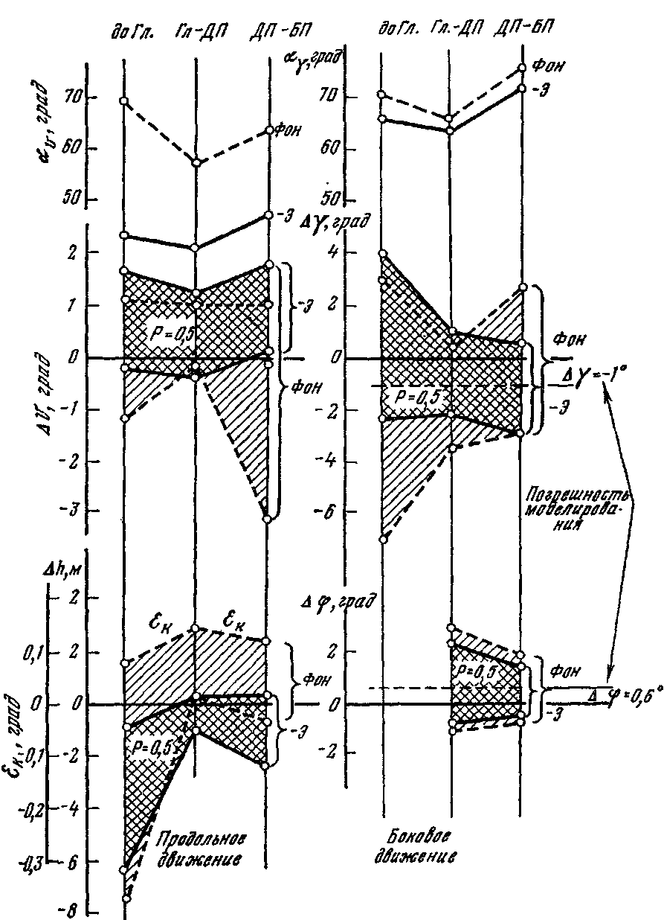

Изменение качества пилотирования летного тренажера при моделировании состояния сильного психического напряжения

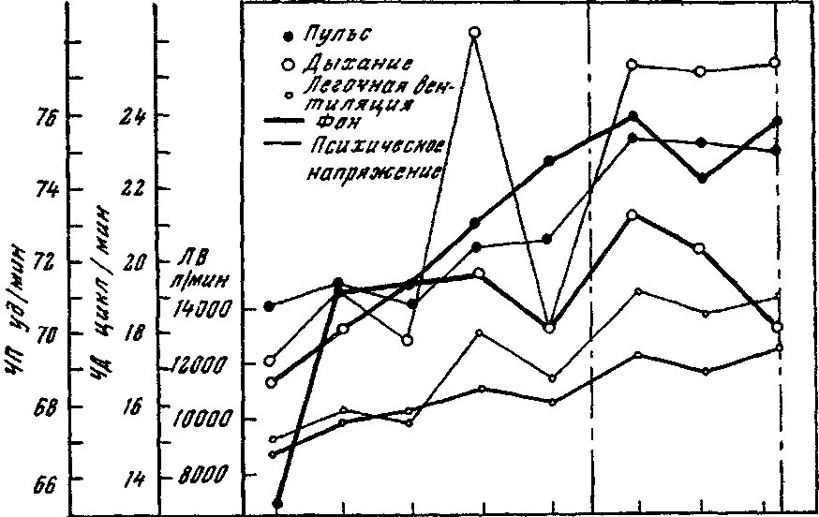

Физиологические показатели операторов при пилотировании в различных состояниях

ЧП — частота пульса; ЧД — частота дыхания; ЛВ — легочная вентиляция; Гл — начало глиссады; ДП — дальний привод; БИ — ближний привод

Здесь же отражены показатели запаздывания и интервалы ошибок. В состоянии психического напряжения управление продольным движением выполнялось при более точном выдерживании заданной скорости полета, тогда как в контрольных полетах в большинстве случаев управление производилось на повышенных скоростях полета. Интервал ошибок, в который укладывалось 50% случаев, на участке полета от ДП до БП уменьшался в 2,6 раза. Запаздывание в формировании управляющего воздействия уменьшалось в среднем на 30%, интервал ошибок управления боковым движением — в 1,6 раза, а запаздывание в отклонении элеронов — на 4,6%.

Таким образом, в моделируемом состоянии психического напряжения пилотирование осуществляется с уменьшением дисперсии ошибок управления, со снижением запаздывания в отклонении органов управления. Качество пилотирования свидетельствует о значительной мобилизации психофизиологических возможностей оператора в данном состоянии. Это же подтверждают и регистрируемые в «полете» физиологические показатели состояния оператора. В частности, сдвиги функций дыхания достаточно четко свидетельствуют о том, что напряженность состояния оператора в «полете» возрастает в значительной степени.